

ΕΛΛΗΝΙΚΗ ΔΗΜΟΚΡΑΤΙΑ
ΝΟΜΟΣ ΗΛΕΙΑΣ
ΔΗΜΟΣ ΠΥΡΓΟΥ
ΔΗΜΟΤΙΚΟ ΣΥΜΒΟΥΛΙΟ

Α Π Ο Σ Π Α Σ Μ Α

Από το πρακτικό της υπ’ αριθμ. 25^{ης} (κατεπείγουσας) συνεδρίασης του Δημοτικού Συμβουλίου του Δήμου Πύργου

Αριθ. Αποφ. 290/2011

ΘΕΜΑ: Ψήφισμα του δημοτικού συμβουλίου για το θάνατο του ΔΗΜΟΥ ΒΙΛΑΕΤΗ

Στον Πύργο και στο Δημοτικό Κατάστημα σήμερα την 15η του μηνός Ιουλίου, του έτους 2011, ημέρα Παρασκευή και ώρα 19:30 μ.μ το Δημοτικό Συμβούλιο Πύργου, συνήλθε σε κατεπείγουσα συνεδρίαση, κατόπιν πρόσκλησης του Προέδρου του, κ. Ευσταθίου Καννή, που επιδόθηκε σε κάθε Δημοτικό Σύμβουλο χωριστά και στο Δήμαρχο, όπως προβλέπουν οι διατάξεις του άρθρου 67 του Ν. 3852/10 (ΦΕΚ Α΄87/7-6-2010).

Παρόντος και του Δημάρχου κ. Μάκη Παρασκευόπουλου, o Πρόεδρος κήρυξε την έναρξη της συνεδρίασης, αφού προηγουμένως διαπίστωσε νόμιμη απαρτία, δεδομένου ότι σε σύνολο 33 μελών βρέθηκαν παρόντα 33 και ονομαστικά οι κ.κ:

ΠΑΡΟΝΤΕΣ:
1. Καννής Ευστάθιος – Πρόεδρος, 2. Σκαρτσιάρης Παναγιώτης - Αντιπρόεδρος, 3. Τζουανόπουλος Δημήτριος – Γραμματέας 4. Καράμπελας Αντώνιος, 5. Παναγόπουλος Ιωάννης, 6. Παναγόπουλος Βασίλειος, 7. Αργυρόπουλος Ιωάννης του Γεωργίου, 8. Αριστειδόπουλος Χαράλαμπος, 9. Βαρελάς Ιωάννης, 10. Θεοδωρέλος – Χαρίτος Γεώργιος, 11. Δημουλιάς Λεωνίδας, 12. Κοτσιλίμπας Γεώργιος, 13. Ζέκιος Λεωνίδας, 14. Κωνσταντόπουλος Σπυρίδων, 15. Τζίνη Διονυσία, 16. Φραγκαντώνης Παναγιώτης, 17. Μπίρμπας Κων/νος, 18. Ανδρικόπουλος Ανδρέας, 19. Ανδρικόπουλος Φώτιος, 20. Αντωνέλος Δημήτριος, 21. Αργυρόπουλος Ιωάννης του Παναγιώτη, 22. Λιατσής Γαβριήλ – Επικεφαλής της Μείζονος Μειοψηφίας 23. Δημόπουλος Φώτιος, 24. Ανδριόλας Γεώργιος, 25. Γιαννακούλιας Θεόδωρος, 26. Σεϊντής Βασίλειος, 27.Κουρμπανάς Γεώργιος, 28. Λιατσής Δημήτριος, 29. Γεράνιος Κων/νος, 30. Γιάνναρος Χρήστος – Επικεφαλής της παράταξης «Λαϊκή Συσπείρωση», 31. Καραμπέτσος Αθανάσιος, 32. Σεφερλής Ιωάννης – Επικεφαλής της παράταξης «Ανταρσία στο Δήμο Πύργου».

ΑΠΟΝΤΕΣ: Ουδείς.

Στη συνεδρίαση για την τήρηση των πρακτικών παρίστατο η υπάλληλος του Δήμου Π. Λιβέρη.

---------

Ψ Η Φ Ι Σ Μ Α

Το Δημοτικό Συμβούλιο Πύργου, συνήλθε εκτάκτως σήμερα 15 – 7 – 2011 με πρόσκληση του Προέδρου του, μετά το θλιβερό άγγελμα του θανάτου του ΔΗΜΟΥ ΒΙΛΑΕΤΗ που διετέλεσε Δημοτικός Σύμβουλος του Δήμου μας και αφού εξήρε τις αρετές και την προσφορά του εκλιπόντος στο Δήμο και τους συνδημότες μας, αποφάσισε ομόφωνα:
- Να εκφράσει τη θλίψη του για τον θάνατο του ΔΗΜΟΥ ΒΙΛΑΕΤΗ
- Να κατατεθεί στεφάνι στη σορό του
- Να τηρηθεί ενός λεπτού σιγή, στην πρώτη τακτική συνεδρίαση του Δημοτικού Συμβουλίου.
- Να εκφράσει τα θερμά του συλλυπητήρια στην οικογένεια του εκλιπόντος.
- Το παρόν να δημοσιευθεί στον τοπικό τύπο.

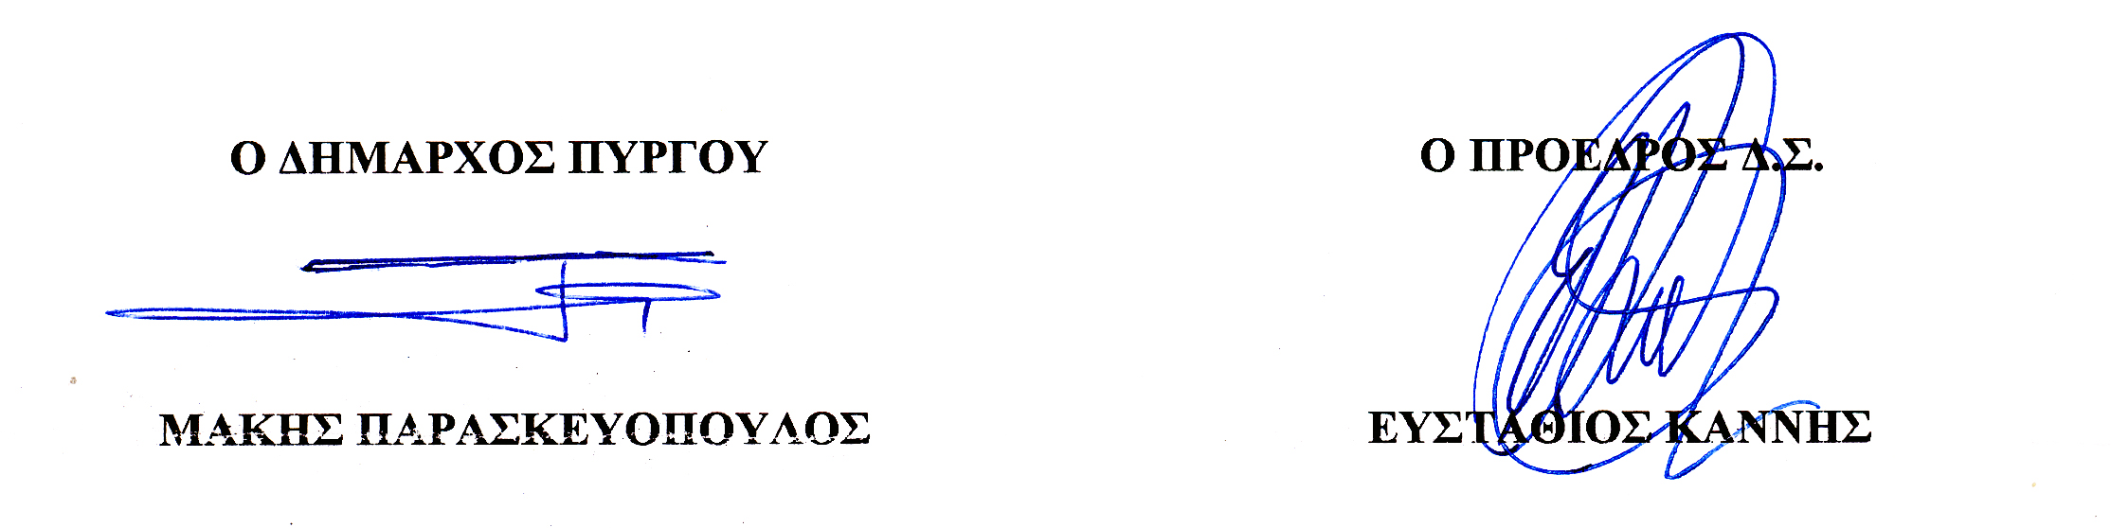

ΤΑ ΜΕΛΗ ΤΟΥ Δ.Σ.

